# IMPLEMENTASI DAN PENGUJIAN

Pada bab ini membahas tentang implementasi dari analisa dan perancangan yang telah dilakukan sebelumnya serta melakukan pengujian terhadap sistem menggunakan Evaluasi dan *BlackBox* dan Berikut pembahasannya

## Implementasi Sistem

Implementasi adalah tahap pembangunan dan pengembangan sistem berdasarkan hasil perancangan yang telah didesain sebelumnya sehingga sistem dapat difungsikan dan dikelola dalam keadaan sebenarnya serta dapat diketahui apakah sistem yang dikembangkan itu berhasil mencapai tujuan yang diinginkan. Pada implementasi ini sistem hanya menerima data hasil *selection* dan *transfomation* pada tahap analisa dan perancangan klasifikasi sehingga proses *selection* dan *transfomation* tidak dimasukkan ke dalam sistem.

Perangkat lunak yang dibutuhkan untuk implementasi sistem ini adalah :

1. *Platform* : *Multiplatform*.
2. Bahasa Pemograman : PHP.
3. DBMS : MySQL.
4. *Browser* : Mozilla Firefox, Google Chrome.*.*
5. *Web Server* : Apache.

Detil implementasi hasil analisa perancangan pada bab sebelumnya dapat dilihat pada sub-bab berikut :

### Halaman *Home*

Halaman *home* adalah halaman paling awal ketika pengguna mengakses sistem. Isi dari halaman *home* ini berbeda sesuai level *user* yang mengaksesnya. Halaman *home* untuk *Administrator* dapat dilihat pada Gambar 5.1

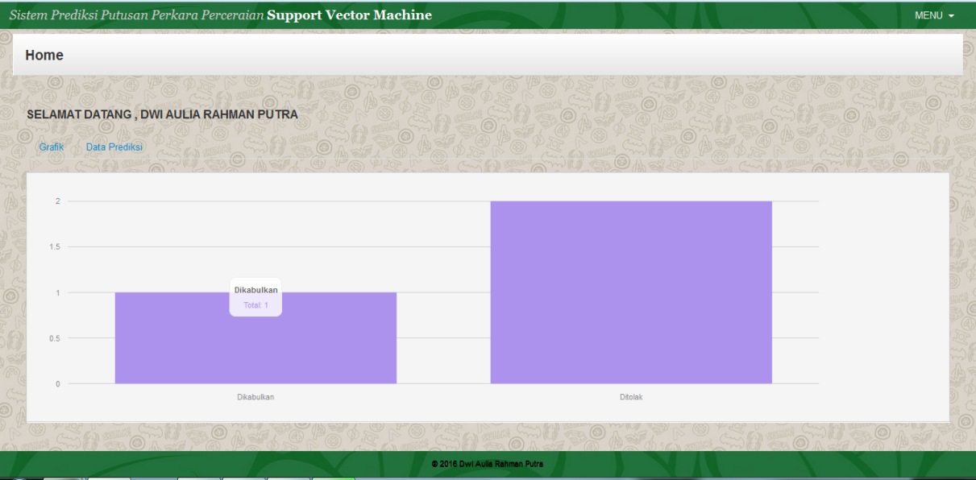

Gambar 5.1 Halaman *Home Administrator*

Halaman *home Administrator* ini hanya dapat diakses jika telah melakukan *login* terlebih dahulu. Sedangkan halaman *home* untuk *user* dapat dilihat pada Gambar 5.2

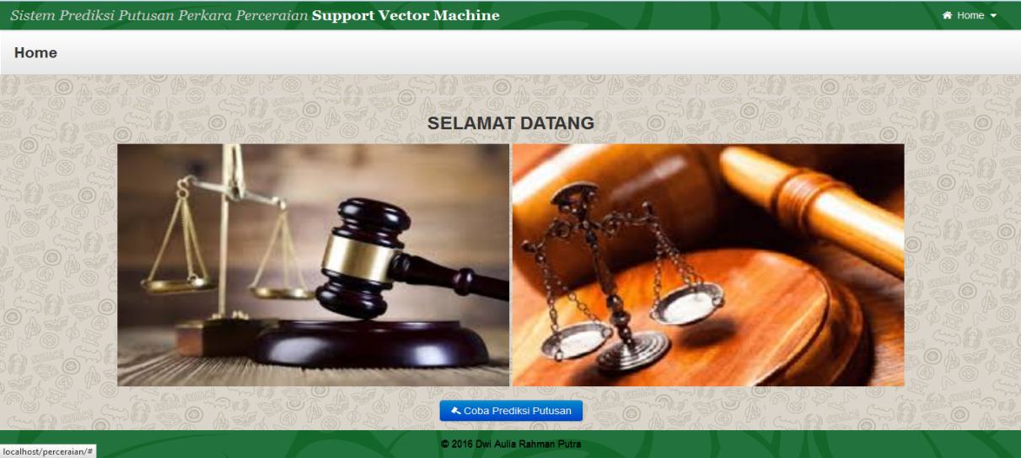

Gambar 5.2 Halaman *Home User*

### Halaman *Login*

Halaman *login* ini berisikan *username* dan *password* yang harus diisi oleh *Administrator* untuk dapat mengakses ke dalam sistem. Halaman *login* dapat dilihat pada Gambar 5.3.

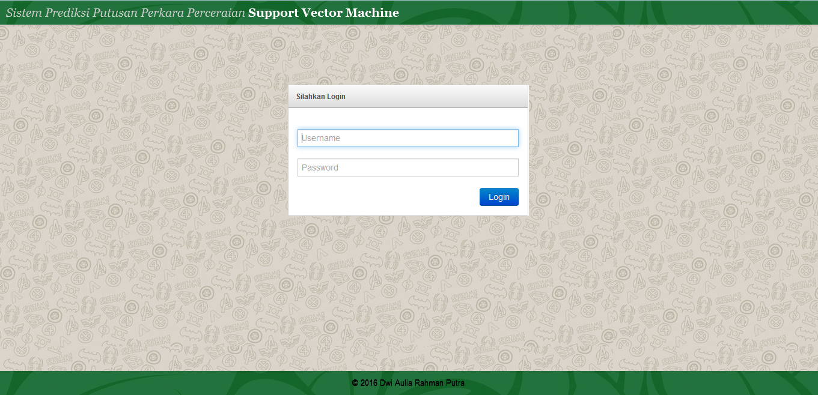

Gambar 5.3 Halaman *Login Administrator*

### Halaman Data Latih

Halaman data latih ini hanya dapat diakses oleh *Administrator* untuk mengelola data latih yang digunakan dalam sistem. Halaman data latih dapat dilihat pada Gambar 5.4.

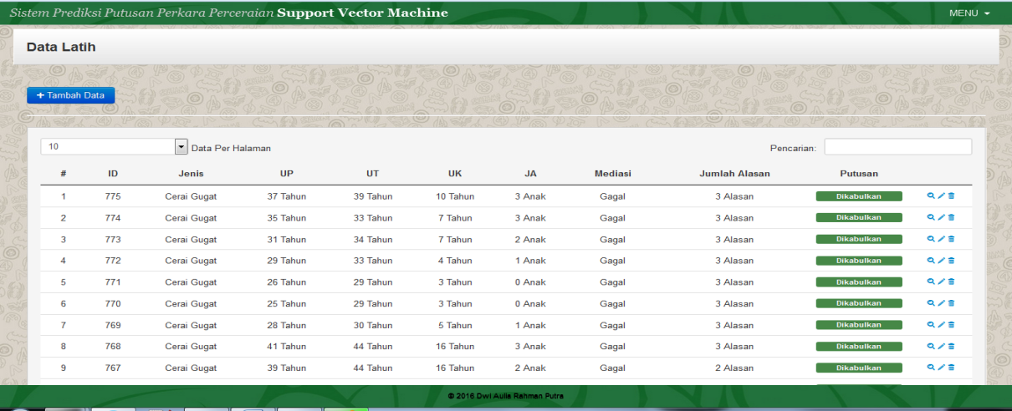

Gambar 5.4 Halaman Data Latih

Sedangkan halaman tambah data latih dapat dilihat pada Gambar 5.5

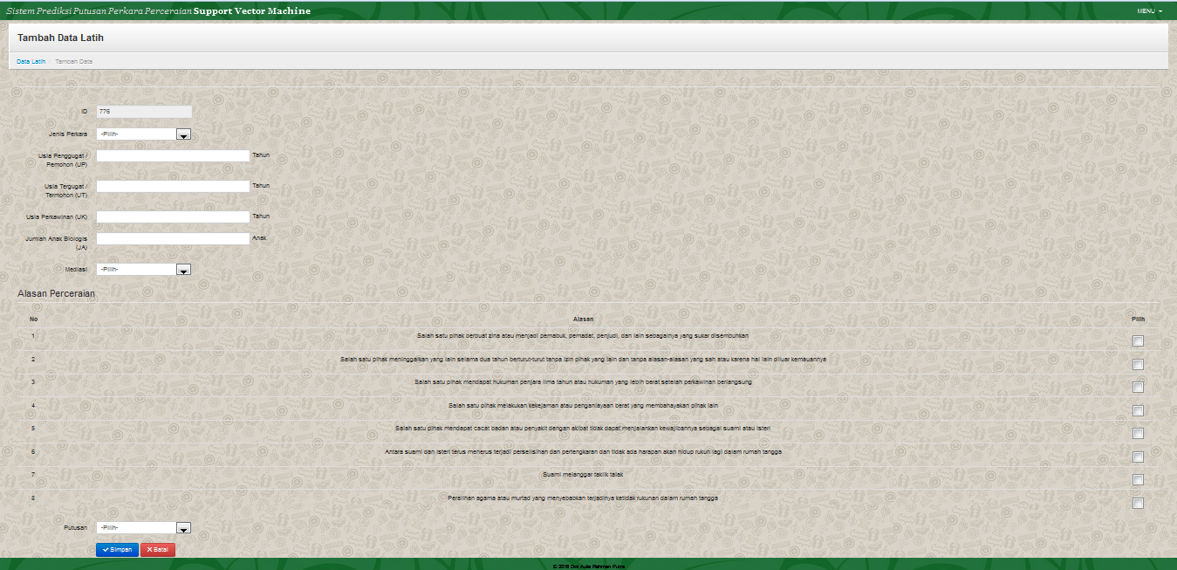

Gambar 5.5 Halaman Tambah Data Latih

### Halaman Pengujian

Halaman pengujian ini hanya dapat diakses oleh Administrator dan berfungsi untuk melakukan pengujian terhadap kinerja sistem dalam memprediksi putusan perkara perceraian. Halaman pengujian dapat dilihat pada Gambar 5.6.

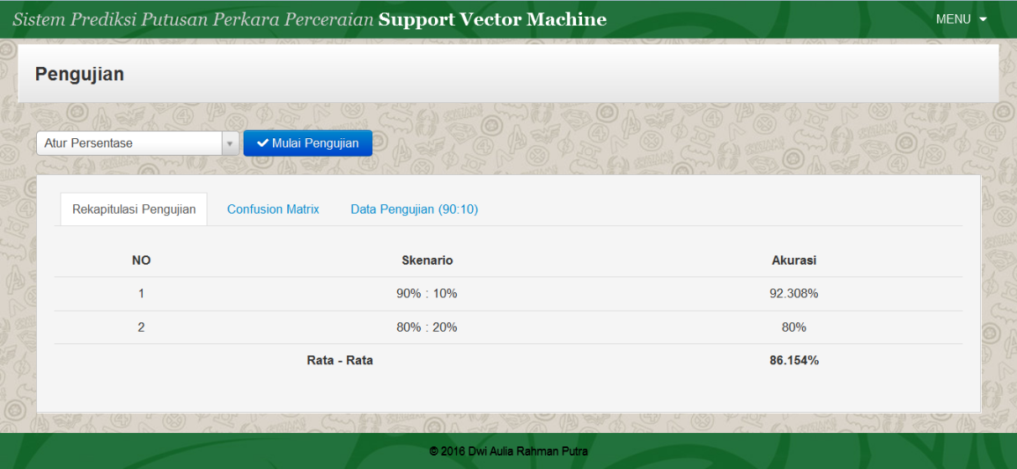

Gambar 5.6 Halaman Pengujian

### Halaman Prediksi

Halaman prediksi ini dapat diakses oleh *user* yang akan melakukan prediksi terhadap putusan perkara perceraiannya. Halaman prediksi dapat dilihat pada Gambar 5.7.

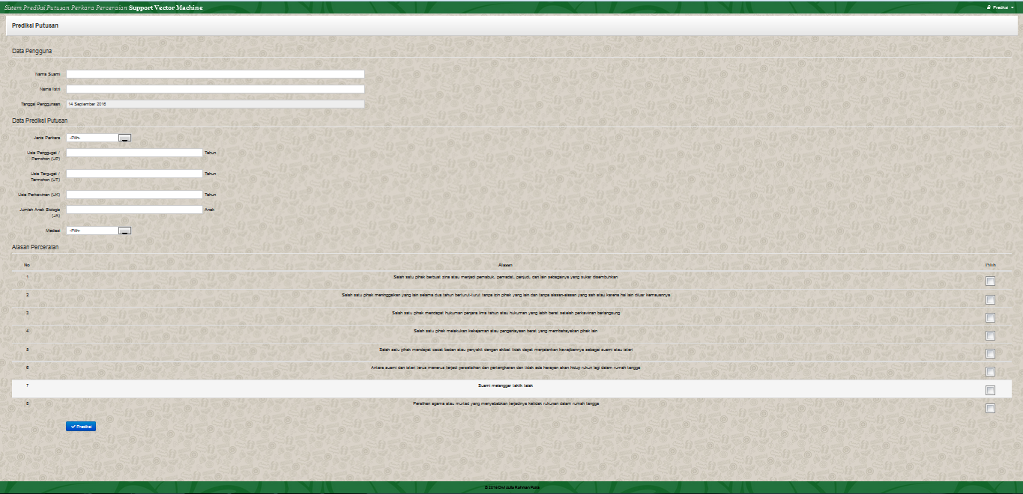

Gambar 5.7 Halaman Prediksi

Sedangkan halaman hasil prediksi dapat dilihat pada Gambar 5.8

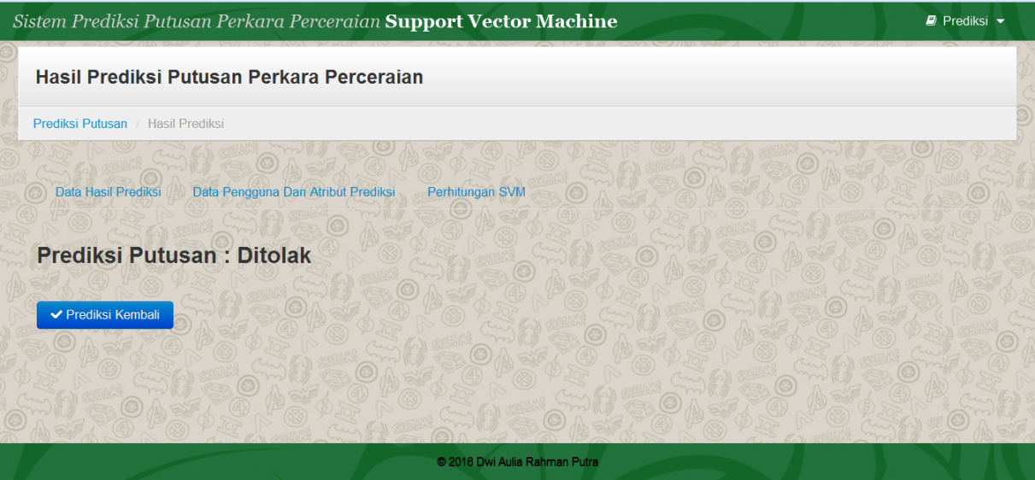

Gambar 5.8 Halaman Hasil Prediksi

### Halaman Hyperplane

Halaman Hyperplane ini dapat diakses oleh *Administrator* untuk mengelola data hyperplane yang digunakan pada sistem. Halaman hyperplane dapat dilihat pada Gambar 5.9.

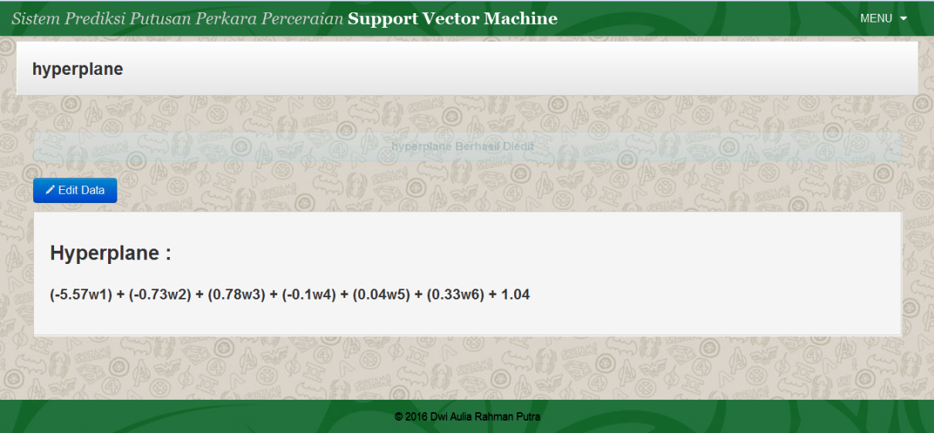

**Gambar 5.9 Halaman Hyperplane**

Sedangkan untuk halaman edit data *hyperplane* dapat dilihat pada gambar 5.10

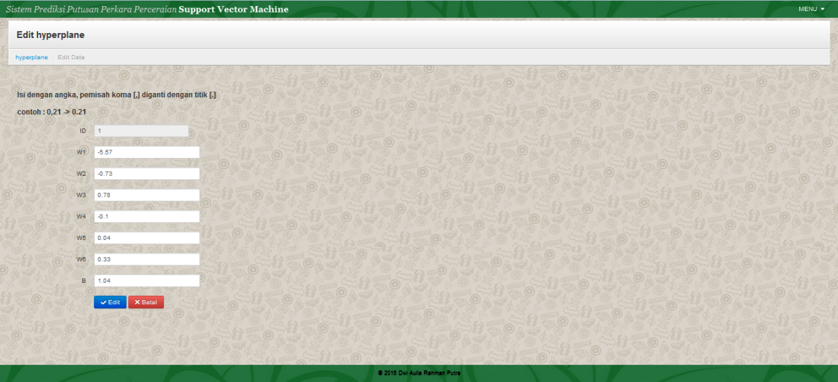

Gambar 5.10 Halaman edit data *hyperplane*

### Halaman *Edit* Akun

Halaman *edit* akun merupakan halaman yang dapat digunakan *Administrator* untuk mengubah *username*, *password* dan namanya. Halaman *edit* akun dapat dilihat pada Gambar 5.11.

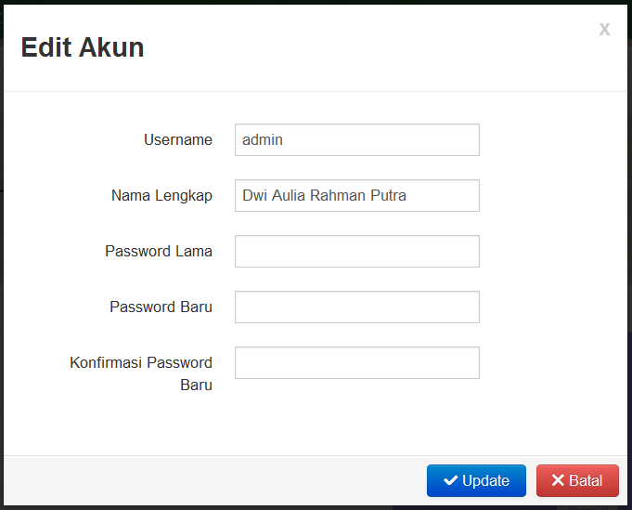

Gambar 5.11 Halaman Edit Akun

## Pengujian dengan Metode *BlackBox*

Setelah tahap implementasi telah selesai dilaksanakan, maka dilanjutkan dengan pengujian sistem dari implementasi yang telah dibuat. Hasil pengujian akan memperlihatkan apakah sistem yang dikembangkan telah sesuai dengan apa yang diharapkan.

Metode *BlackBox* adalah metode pengujian tanpa melihat prosesnya, hanya berfokus pada hasil akhir yang diharapkan. Pengujian dengan metode ini akan menunjukkan apakah sistem yang dibangun sesuai dengan yang diharapkan atau tidak.

### Pengujian *Form Login*

Pengujian *form login* dapat dilihat pada Tabel 5.1.

Tabel 5.1 Pengujian *Form Login*

| **Deskripsi** | **Pengujian** | **Masukan** | **Hasil yang diharapkan** | **Hasil Uji** |
| --- | --- | --- | --- | --- |
| Pengujian *Form Login* | klik tombol *login* | *Username =* admin  *password* = 1  (*username* dan *password* yang ada di *database*) | *Administrator* berhasil mengakses ke dalam sistem | Sukses |
| *Username =* Guest  *password* = 1234  (*username* dan *password* yang tidak ada di *database)* | Muncul pesan “*Username* Atau *Password* Anda Salah*.* Silahkan *Login* Kembali”. | Sukses |

### Pengujian *Form* Data Latih

Pengujian *form* data latih dapat dilihat pada Tabel 5.2

Tabel 5.2 Pengujian *Form* Data Latih

| **Deskripsi** | **Pengujian** | **Masukan** | **Hasil yang diharapkan** | **Hasil Uji** |
| --- | --- | --- | --- | --- |
| Pengujian *Form* Data Latih | Klik tombol tambah | Data latih baru | Data berhasil disimpan ke *database* | Sukses |
| Ada *combobox* yang tidak dipilih | Muncul pesan ”Harus dipilih” pada *combobox* yang tidak dipilih | Sukses |
| Alasan perceraian tidak ada yang dipilih | Muncul pesan ”Perceraian harus didasari minimal 1 alasan” pada bagian atas *form* | Sukses |
| Klik *icon* edit | Data latih yang akan diubah | Data berhasil diubah | Sukses |
| Klik *icon* delete |  | Muncul pesan konfirmasi “Apakah Anda Yakin Akan Menghapus Data Ini ?”  Jika iya maka data dihapus | Sukses |

### Pengujian Form Pengujian

Pengujian *form* pengujian dapat dilihat pada Tabel 5.3.

Tabel 5.3 Pengujian *Form* Pengujian

| **Deskripsi** | **Pengujian** | **Masukan** | **Hasil yang diharapkan** | **Hasil Uji** |
| --- | --- | --- | --- | --- |
| Pengujian *Form* Prediksi | Klik tombol mulai pengujian |  | Data pengujian berhasil disimpan dan berhasil mencari akurasi sistem | Sukses |
| *Combobox* persentase data latih dan data uji tidak dipilih | Muncul pesan ”Harus Dipilih” pada *combobox* persentase | Sukses |

### Pengujian *Form* Prediksi

Pengujian *form* prediksi dapat dilihat pada Tabel 5.4.

Tabel 5.4 Pengujian *Form* Prediksi

| **Deskripsi** | **Pengujian** | **Masukan** | **Hasil yang diharapkan** | **Hasil Uji** |
| --- | --- | --- | --- | --- |
| Pengujian *Form* Prediksi | Klik tombol prediksi | Data prediksi baru | Data berhasil disimpan ke *database* | Sukses |
| Ada *field* yang kosong | Muncul pesan ”Harus diisi” pada *field* yang kosong | Sukses |
| Ada *combobox* yang tidak dipilih | Muncul pesan ”Harus dipilih” pada *combobox* yang tidak dipilih | Sukses |
| Alasan perceraian tidak ada yang dipilih | Muncul pesan ”Perceraian harus didasari minimal 1 alasan” pada bagian atas *form* | Sukses |

### Pengujian *Form* Hyperplane

Pengujian *form* Hyperplane dapat dilihat pada Tabel 5.5.

Tabel 5.5 Pengujian *Form* Hyperplane

| **Deskripsi** | **Pengujian** | **Masukan** | **Hasil yang diharapkan** | **Hasil Uji** |
| --- | --- | --- | --- | --- |
| Pengujian *Form* Hyperplane | Klik *icon* Edit Data | Data Hyperplane yang akan diubah | Data berhasil diubah | Sukses |
| Ada *field* yang kosong | Muncul pesan “harus diisi” pada field yang kosong | Sukses |

## Evaluasi

Pada tahap ini akan dilakukan pengujian akurasi sistem dalam memprediksi putusan perkara perceraian. Pengujian dilakukan dengan menggunakan skenario pembagian data latih dan data uji dimana pemilihan data uji dan data latih dilakukan secara acak oleh sistem. Skenario pembagian data latih dan data uji yaitu 90 : 10 (90% data latih : 10% data uji).

Hasil dari pengujian akurasi sistem dengan menggunakan skenario 90 : 10 menunjukkan tingkat akurasi sistem mencapai 92,308%.

## Kesimpulan Pengujian

Setelah dilakukan pengujian terhadap sistem yang dibangun dengan Evaluasi dan *Black Box* maka dapat ditarik kesimpulan yaitu :

1. Sistem yang telah dibangun sesuai dengan hasil analisa klasifikasi dan fungsional serta perancangan sistem pada tahap sebelumnya. Seluruh komponen sistem dapat berfungsi sebagai mana mestinya dan dapat mengeluarkan *output* sesuai harapan berdasarkan pengujian menggunakan *BlackBox*.
2. Sistem yang dibangun memiliki tingkat akurasi sebesar 92,308% pada skenario 90:10.